**Darmstädter Echo vom 12.7.2011**

**Malen statt Schafe zählen**

(Sab) Manchmal hilft bei Erhard Kosch auch Schäfchenzählen nichts. Mehrmals im Jahr plagen den 77 Jahre alten Hobbymaler aus Erzhausen schlaflose Nächte. Dann macht er sich ...

ERZHAUSEN.

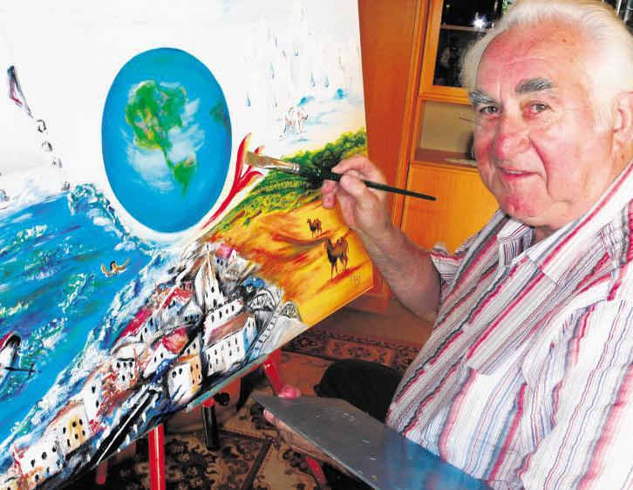

Ernste Gedanken, bunte Farben: Der Erzhäuser Erhard Kosch verarbeitet seine Eindrücke auf der Leinwand, aktuell die Atom-Katastrophe von Fukushima. *Foto: Sabine Eisenmann*

Manchmal hilft bei Erhard Kosch auch Schäfchenzählen nichts. Mehrmals im Jahr plagen den 77 Jahre alten Hobbymaler aus Erzhausen schlaflose Nächte. Dann macht er sich Gedanken. „Meistens sind es Dinge des aktuellen Weltgeschehens, die mich beschäftigen.“ In diesen Fällen greift Kosch zu Farbe und Pinsel und verarbeitet seine Gedanken auf Leinwand in Großformat.  
  
Viele farbenfrohe Gemälde sind auf diese Weise in den vergangenen Jahren schon entstanden. Szenen einer Fußballweltmeisterschaft beispielsweise hat er schon in Öl und Acryl festgehalten, bei der Europameisterschaft vor drei Jahren hat er die Partie Österreich gegen Deutschland in Innsbruck dargestellt. Doch es sind auch ernste Themen, die Kosch verarbeitet. Zuletzt hat sich der Hobbymaler mit dem Atomausstieg befasst.

Vor einigen Tagen fand Erhard Kosch erneut keine Nachtruhe. „Das Atomunglück in Japan hat mich sehr aufgewühlt“, erzählt der ehemalige Maschinenschlosser. Schnell war klar, dass er seine Gedanken erneut in einem Bild ausdrücken wollte. Aber nicht die bloße Katastrophe rund um das Atomkraftwerk Fukushima hat Kosch auf der 90 auf 60 Zentimeter großen Leinwand abgebildet. „Klimartyrium“ heißt das Werk, in das er diesmal viel Hintersinniges gepackt hat.

Die linke Hälfte zeigt den geborstenen Reaktor und den zerstörerischen Tsunami, der die Katastrophe ausgelöst hat. Rechts davon sieht man Eisberge, an denen dicke Tropfen herunterkullern. Ein Eisbär scheint davor zu fliehen, doch dort, wo er hinläuft, ist es heiß und karg. „Das sind Wüsten, die durch die Zerstörung der Regenwälder entstehen“, beschreibt Kosch. In der Abholzung liegen seiner Meinung nach die wahren Ursachen für Klimakatastrophen, die Phänomene wie Tsunami hervorrufen. Im Zentrum des Bildes prangt die Erdkugel, die auf lodernden Flammen zu liegen scheint.  
Kosch betrachtet zufrieden sein neuestes Werk. „Genauso habe ich es mir vorgestellt.“ Er malt ohne Vorlage, das fertige Bild erscheine irgendwann in seinem Kopf. Eine ganze Etage nutzt Kosch in seinem Haus als Atelier. Dort stehen viele hundert Gemälde, Schnitzereien, Porträts, Zeichnungen. Auch Hauswände hat Kosch schon mit Landschaftsbildern verschönert. Im Seniorenheim Ohlystift in Gräfenhausen dienen die farbenfrohe Wände den Bewohnern als Wegweiser.  
Aktuell hat Kosch für eine Ausstellung in einigen Wochen im Erzhäuser Rathaus Motive aus Erzhausen und aus den Partnerstädten angefertigt. Meist stellt er seine Bilder in örtlichen Geschäften aus. Und manchmal finden sich für seine Werke auch Käufer. Das letzte Werk über den Atomausstieg, das Kosch vor etwa einem Jahr gemalt hat, hängt jetzt im Büro eines HSE-Vorstands in Darmstadt.